Vooronderzoek
Jesse de Vries, Pavle Bakrac, Noa Schrieken, Remmel Begeer
Docent: Milly Scot
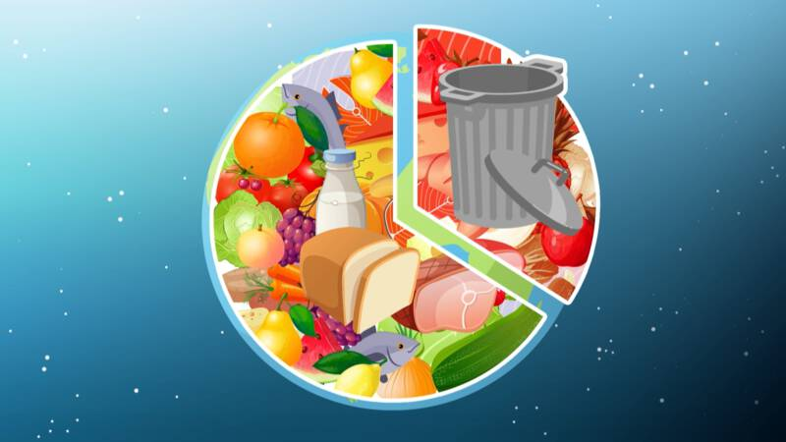

Inhoud
Prijs en doelgroep 4
Tijd, Ruimte & Vervoer 5
Naamsbekendheid 6
Promotievideo’s 7

Probleembeschrijving
Op dit moment wordt volgens ReFood te weinig gebruik gemaakt van de diensten die zij aanbieden. De oorzaak is onbekend. ReFood wil weten waarom hun visie de wereld onvoldoende bereikt.
Daarom gaan wij de wijze van marketing (alle activiteit die dit bedrijf uitvoert om de verkoop van producten of diensten te bevorderen) onderzoeken. We kijken dan niet alleen naar hun marketingstrategie. De diensten die ReFood aanbiedt, kunnen te duur gevonden worden maar Nederland kan ook he belang van afvalscheiding onderkennen.
https://www.mijnmarketing.com/blog/bedrijfsvideos-die-je-raken/
https://www.ny.nl/over-ons/?utm_campaign=search_ads&gclid=Cj0KCQjwl7qSBhD-ARIsACvV1X3tPBOjx36GApKLheaG4L4JhUtW4Zclsl8sfK-8s6LqvNr996OfhY0aAvfXEALw_wcB

Prijs en doelgroep

  - Wat is de prijs die een gemiddelde klant betaalt om hun etensresten af te voeren naar ReFood en voor welke doelgroep moet de video geschikt zijn?
De prijs van het vervoer ligt tussen de €15 en €25, afhankelijk van de locatie, hoeveelheid containertype en frequentie. De prijs van de mest of brandstof die ReFood aan hun klanten biedt ligt bij €35 per ton.
Varkenshouders zijn tussen de €20 en €22 per ton kwijt aan de afzet van hun mest. Een zak van 1000 liter wormenmest koop je €185,00. Voor 1000 liter gedroogde koemest betaal je €155. Voor een Bigbag van 1000 kg universele Meststof betaal je 1.495,00 euro.
Mestsoort | Prijs | Leverancier
Groene soep | €35 per 1000 kg | ReFood
Wormenmest | €185 per 1000 liter | Bio Groei
Gedroogde koemest | €155 per 1000 liter | Bol.com
Universele Meststof | €1495 per 1000 kg | Frassor

Concurrentie

- https://www.indaver.com/nl-nl/installaties-en-specialismen/energie-uit-afval/biowaste-to-energy/
- https://www.devana.nl/product-categorie/voedselvermalers/

Tijd, Ruimte & Vervoer
Stappenplan Voedselvervoering:
Stap 1 | Inzameling voedselresten
Voor het inzamelen van voedselresten beschikt ReFood over een breed netwerk van locaties en een modern wagenpark met meer dan 400 eigen vrachtwagens voorzien van een laadklep die 2 containers kan meenemen.
Stap 2 | Digitale routeplanning en registratie
Dankzij het online plansysteem kunnen op elk moment wijzigingen in de routeplanning worden doorgevoerd waardoor bijvoorbeeld spoedgevallen tussendoor kunnen worden ingepland. ReFood heeft altijd zicht op de daadwerkelijk gereden route en klanten kunnen door middel van een digitale handtekening tijd en datum accorderen.
Stap 3 | Scheiding van soorten afval
In onze vestigingen worden de containers eerst op afvalsoorten gescheiden en vervolgens geleegd. Er zijn speciale stortplaatsen voor keuken- en etensresten, onverpakte en verpakte levensmiddelenresten, bot- en vleesresten alsmede voor gebruikte (frituur) oliën & vetten.
Stap 4 | Containerwasstraat
Na leging gaan de ReFood-containers door een „ wasstraat “. Met hogedrukspuiten worden ze van binnen en van buiten gereinigd met heet water (65 graden Celsius) en biologisch afbreekbare reinigingsmiddelen. Daarmee is een grondige reiniging volgens de hoogste hygiënestandaard gegarandeerd.
Stap 5 | Eindcontrole
Na het wassen controleren medewerkers de containers op reinheid en eventuele beschadigingen. De containers worden in een aparte hal gebracht om te drogen. De ReFood klanten krijgen ook in de winter een droge en geurvrije container.
Stap 6 | Voertuigdesinfectie
Voordat de vrachtwagen met de schone containers voor het volgende gebruik worden beladen, reinigen de chauffeurs de binnenruimte en buitenkant van ieder voertuig grondig en desinfecteren de complete laadruimte overeenkomstig de HACCP Hygiënecode.

Wat doet ReFood met het ingezamelde voedsel:
ReFood zet de ingezamelde voedselresten om in duurzame energie
De inzameling van voedselresten is bij levensmiddelenproducenten, in horeca en midden & klein bedrijf een alledaags feit; of het nu gaat om vlees- en visresten, gebruikte frituuroliën of slacht bijproducten, ReFood zorgt ervoor dat alle ingezamelde organische resten in onze eigen biogasinstallaties worden omgezet in duurzame energie en meststof voor landerijen.
Het Biogasconcept
Totstandkomingsproces biogas en gistingsproduct
Het proces waarbij biomassa verandert in biogas is ook in de natuur te zien, bijvoorbeeld in moerassen. Het organische materiaal voor de ReFood Biogasinstallaties bestaat echter compleet uit voedselresten. Hoe dit proces ongeveer gaat? Vergelijk het met het in de zon zetten van een pan erwtensoep - dit gaat na verloop van tijd gisten, de gassen ontsnappen (deze worden dan opgevangen en in energie en warmte omgezet) waarna er een ingedikte compositie overblijft. Deze
compositie is uiteraard tot in de kleinste details gehygiëniseerd (vrijgemaakt van voor menselijke gezondheid schadelijke dierlijke bacteriën) en kan rechtstreeks worden ingezet in de landbouw.
Opslagsilo voor hydrolyse:
De voorbereide biomassa komt in de biogasinstallatie eerst in een opslagsilo. Daar worden koolhydraten, proteïne en vetten in eenvoudige organische bouwstoffen, in de regel vetzuren met lange ketens, opgesplitst. Dit proces heet ook wel hydrolyse. Verschillende bacteriënstammen zijn ieder voor de verwerking van bepaalde stoffen verantwoordelijk. Door deze voorverzuring neemt de pH-waarde af naar ca. 3,5 tot 4.
Gistingstank:
In de gistingstank vindt het belangrijkste gistingsproces plaats, waarbij de organische massa in biogas wordt omgezet, dat in wezen uit methaan en kooldioxide bestaat. Dit proces gebeurt door het buitensluiten van licht en zuurstof.
Eerst worden uit de vetzuren met lange ketens door hydrolyse vetten met korte ketens gevormd, waaruit aansluitend de zogenaamde methaanvormende bacteriën het biogas opwekken. Dit biogas bestaat tot 60% uit methaan. In dit gedeelte van biogasvorming zijn constante condities qua temperatuur, pH-waarde en vulcapaciteit noodzakelijk om optimale activiteit van bacteriën te bereiken.
Nagistingssilo/ combi-opslag:
Door het hoofdgistingsproces worden twee producten uit de biomassa gewonnen: biogas en een gistingsproduct dat als vloeibare mest wordt gebruikt. In de combi-opslag vindt een verdere vergisting plaats om ook moeilijk te ontleden organisch afval te splitsen.
Gasbewerking:
Voordat het biogas in de warmtekrachtkoppeling gebruikt wordt, ontzwavelt ReFood het ter bescherming van de motor, gaskatalysator en stoomketel. In een biologische ontzwavelingszuil zetten bacteriën de zwavelwaterstof in elementaire zwavel om.
Daar wordt het gistingsproduct vervolgens als hoogwaardige voedingsstof voor planten toegevoegd.
Gasopslagplaats:
Omdat de opbrengst van biogas niet altijd constant is, zorgt een opslagplaats als buffer voor een gelijkmatige gastoevoer. Vanuit de gasopslagplaats komt het gas via pijpleidingen in een gaskoeldroging om het relatief vochtige gas van het condensaat (water) te scheiden. De actiefkoolfilter haalt de laatste rest zwavelwaterstof uit het gas.
Warmtekrachtkoppeling:
In de WKK verbrandt een motor op gas het biogas en drijft een generator aan die op zijn beurt stroom opwekt. ReFood gebruikt een deel van de energie voor de eigen productieprocessen in de locaties.
Via een Trafo gaat de overgebleven stroom naar het openbare energienet. De vrijkomende warmte van de blokverwarmingscentrales wordt o.a. voor warm water en winning van waterdamp gebruikt. Bij onderhoud of een storing bestaat om veiligheidsredenen de mogelijkheid het gas middels een noodfakkel te verbranden.
Opslag van gistingsproduct:
Na de finale ontgassing in de combi-opslag blijft een organische meststof over, die rijk aan mineraalstoffen en spoorelementen is. Dienstverleners in de landbouw brengen het gistingsproduct voor bemesting op akker en grasland. Gedurende de wettelijk voorgeschreven blokkadetermijn wordt het gistingsproduct tot het voorjaar opgeslagen.
hierna vindt een aansluiting op het openbare stroomnet plaats.
Hoeveel ruimte, tijd en vervoer kost het afvoeren en opslaan van de etensresten/groene soep?
Ze rijden maximaal 300 km per dag en nemen +/- 65 containers mee en daarmee zijn maximaal 12 werkuren gemoeid (inzameling).
Het duurt 1 à 2 maanden voordat het meststof is (totaal dus incl. vergisting en verwerking).
Vergisting
https://www.rvo.nl/onderwerpen/bio-energie/vergisting-en-vergassing/technieken

Naamsbekendheid
Dagelijks blijven er bij veel bedrijven en met name in de horeca veel voedselresten over. ReFood stelt praktische rolcontainers ter beschikking om deze voedselresten in te zamelen en wisselt de containers zo vaak als de klant wenst. De voedselresten worden vervolgens door ReFood in eigen biogasinstallaties omgezet in duurzame energie en bemesting voor landerijen.

Refood is over het algemeen nog niet zo heel bekend bij het publiek. Daarom heeft Refood de opdracht gegeven om door middel van het maken van een promotievideo, de naamsbekendheid van het bedrijf te vergroten.

https://www.refood.nl/nl/wie-zijn-wij/organisatie/
https://www.refood.nl/nl/wat-bieden-wij/inzameling-voedselresten/

Promotievideo’s

Waarom?
Het doel van een promotievideo is om de kijker te activeren. Dit kan zijn om iets te kopen, of om iets de doen. Mensen consumeren informatie in een video 80.000x sneller dan uit een tekst. En het onderwerp wordt tot wel 4x beter onthouden. Daarnaast worden video’s tot 12 x vaker gedeeld waardoor je verspreidingsplatform groter is.
Het doel van onze video is om de kijker in te lichten over welke diensten ReFood verleent. En hopelijk aan te zetten er gebruik van te maken.

Vormen
Er zijn verschillende vormen die je video kan krijgen. Deze vormen kun je indelen in twee hoofdcategorieën: video en animatie.
Animatie:
- Motion graphic
- Explanimation (explaining animation
- Whiteboard animatie
- Cartoon
- Infographic (geanimeerd)

Videovormen:
- Uitlegvideo
- Commercial
- Instructievideo
- Referentievideo
- Productvideo
- Vlog
De vorm van je video kan veel effect hebben op welke doelgroep hij aanspreekt.

Stijl
Ook de stijl kan invloed hebben op de betreffende doelgroep.
- Cartoonstijl: Speelse, dynamische stijl met 1 of meerdere karakters.
- Motion graphic stijl: Strakke, dynamische en zakelijke stijl. Hoofdzakelijk bestaande uit vormen, iconen en grafieken
- Whiteboardstijl: Getekende, dynamische en specifieke stijl

Inhoud
De eerste 7 seconden van de video moet je de aandacht van de kijker trekken, ‘de haak’. Door dit te doen vergroot je je kansen dat de kijker niet er voorbij kijkt. In de rest van de video moet je kort en duidelijk uitleggen wat je wilt bereiken, en wat jouw plan hiervoor is.

Duur
De duur van de video kan grote invloed hebben op het doel wat je wilt bereiken.
Om de video aantrekkelijk te maken voor de kijker, moet hij niet te kort, en zeker niet te lang duren. Uit onderzoek blijkt namelijk dat 70% van de kijkers na 1,5 minuten afhaakt.
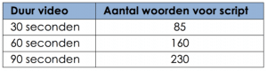
De opdrachtgever heeft ons gevraagd een video van ongeveer 30 seconden gevraagd. Dit betekent dat in het script ongeveer 85 woorden moeten komen te staan.
Wat maakt een promotievideo goed of slecht?
Een slechte promotiefilm is een ‘wegzapper’, een video die je niet af wilt kijken. Meestal omdat deze traag aanvoelt en de opnames niet professioneel ogen. Zo'n promotiefilm heeft het omgekeerde effect van wat je wilt bereiken: hiermee jaag je vooral klanten weg.
Een goede promotiefilm is compact en heeft een persoonlijke videoboodschap. Het verhaal klopt, is eerlijk, overtuigend en inspirerend. De video stuurt de kijker aan op het ondernemen van actie via een goede ‘call to action’.
Programma’s om te gebruiken
Motion graphic:
- https://app.vyond.com/v2/signup
- https://wideo.co
- https://www.blender.org
- https://www.adobe.com/products/aftereffects.html - 1 nadeel, het is relatief heel duur.
- Animaker

https://www.promotionfilm.nl/diensten/promotiefilm-laten-maken
https://www.contentanimators.com/videomarketing-archief/in-9-stappen-een-ideale-promotievideo/
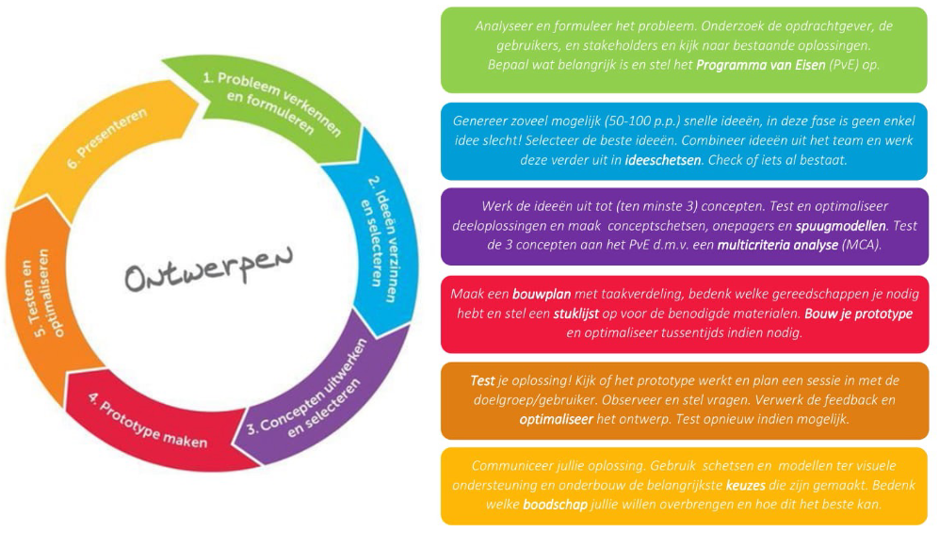
https://www.want.nl/5-top-animatie-tools-voor-beginners/

